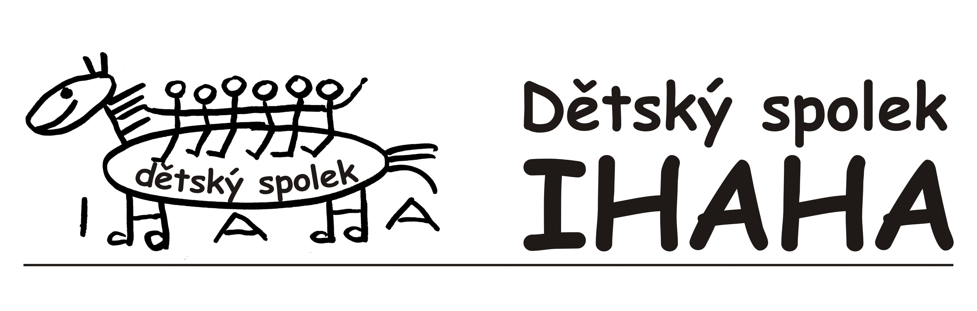
Ihaha, z.s., Ranč Sluníčko, Bučovice 20, 25901 Votice, tel. 608222133, spolek@ihaha.cz, IČ 037 13 199,
zaps. ve spolkovém rejstříku Městského soudu v Praze, oddíl L, vložka 61811

Posudek o zdravotní způsobilosti dítěte k účasti na letním táboře
(odevzdává se při nástupu na tábor)

Jméno, popřípadě jména a příjmení posuzovaného dítěte

……………………………………………………………………………………………………

Datum narození ………………………………………………………………………………..

Adresa místa trvalého pobytu nebo jiného pobytu:

…………………………………………………………………………………………………...

Část A

Posuzované dítě k účasti na letním táboře
- je zdravotně způsobilé °)
- není zdravotně způsobilé °)
- je zdravotně způsobilé za podmínky (s omezením) °) ….…………………..…….

…………………………………………………………………………………………..

…………………………………………………………………………………………..

Část B

Potvrzení o tom, že dítě
- se podrobilo stanoveným pravidelným očkováním ANO – NE
- je proti nákaze imunní (typ/druh) ……………………………………….……………
- má trvalou kontraindikaci proti očkování (typ/druh)……………………………..…
- je alergické na ………………………………………………………..………………..
- dlouhodobě užívá léky (typ/druh, dávka) ……………………………………………

……………………………………………………………………………….…………..

……………………………………………………………………….…………………..

…………………………. ….………….………………
datum vydání posudku razítko, podpis lékaře
(platí jeden rok)

°) Nehodící se škrtněte.

